APA OTS-Channel: Chronik
Stichworte: Wissenschaft, Umwelt, Gesundheit, Forschung, Trinkwasser

Probleme „hausgemacht“: Trinkwasserqualität im Fokus
FORUM Wasserhygiene lädt zum 1. Fachkongress in Wien
Am 7. September 2017 findet der österreichweit 1. Fachkongress des FORUMs Wasserhygiene zum Thema „Qualitätssicherung des Trinkwassers im Gebäude“ in der Orangerie Schönbrunn in Wien statt. Betreiber, Planer und Errichter von Trinkwasserinstallationen erhalten einen tieferen Einblick in die Herausforderungen und Lösungsansätze der Trinkwasserhygiene aus rechtlicher, technischer und mikrobiologischer Sicht. Hochkarätige Referenten wie der weltweit anerkannte Trinkwasser-, Hygiene- und Legionellenexperte Prof. Dr. Martin Exner und Prof. Dr. Regina Sommer von der Medizinischen Universität Wien präsentieren im Rahmen des Fachkongresses neueste wissenschaftliche Erkenntnisse
„Wasser hat wie jedes Lebensmittel ein Ablaufdatum und kann verkeimen. Im schlimmsten Fall vermehren sich bei Stillstand des Wassers in der Leitung Legionellen und andere Bakterien rasant und lösen Krankheiten aus“, erklärt KR Herbert Wimberger, Präsident des Vereins FORUM Wasserhygiene. Verkeimtes Wasser ist die Folge einer nicht hygienegerecht betriebenen Trinkwasserinstallation. Entsteht dadurch ein Sach- oder Personenschaden, können die Verantwortlichen haftbar gemacht werden. Wie Trinkwasserinstallationen unter Beachtung der rechtlichen Grundlagen sicher betrieben werden können, weiß Rechtsexperte Mag. Vedran Pavlovic von der GESIBA: Er stellt die Verantwortlichkeiten und Pflichten der Betreiber von Trinkwasserinstallationen in den Mittelpunkt seines Vortrags. Rechtsanwältin Mag. Martina Gaspar klärt weiter über die Möglichkeiten auf, das Risiko bei der Planung und Errichtung von Trinkwasserinstallationen zu minimieren. Darüber hinaus zeigen Experten aus der Praxis wie die rechtlichen Herausforderungen mit praktischen Lösungen bewältigt werden können: Vom Wassersicherheitsplan und einem prozessorientierten Risikomanagement über die Materialanforderungen für Trinkwasserarmaturen bis hin zur Dokumentation wird der Stand der Technik präsentiert.
Weitere Informationen & Anmeldung unter www.forum-wasserhygiene.at

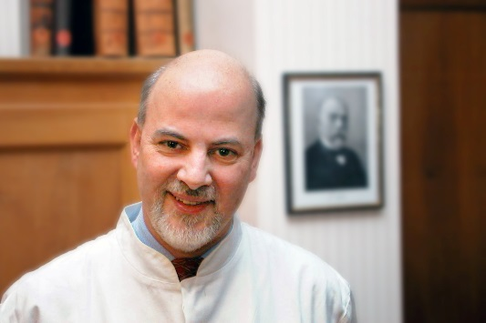
Pressebilder
Bildtext:
Trinkwasser-, Hygiene- und Legionellenexperte
Prof. Dr. Martin Exner ist Keynote-Speaker beim
1. Fachkongress des FORUM Wasserhygiene.
© Universitätsklinikum Bonn

